УТВЕРЖДАЮ:  Министр физической культуры и спорта Кузбасса  _____________/ С. А. Мяус/  « » 2020 г. | СОГЛАСОВАНО  Начальник управления по  физической культуре и спорту  Администрации г. Прокопьевска  _____________/ М.В. Старченко/  « » 2020 г.
УТВЕРЖДАЮ:    Президент КООО «Федерация спортивного ориентирования»  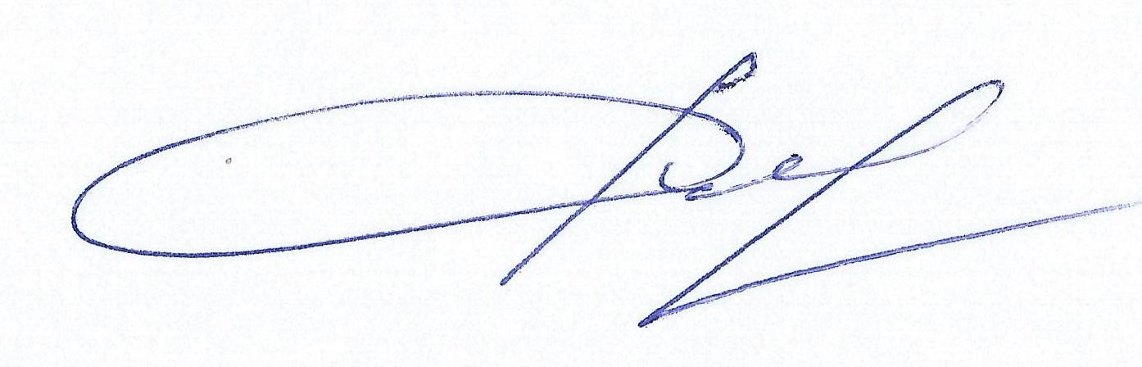  __________________/ Р.А. Рыболов/  « » 2020 г. | СОГЛАСОВАНО  Директор МБОУ ДО «Дворец  детского творчества имени  Ю.А.Гагарина»  _____________/ Е.А. Унгурова/  « » 2020 г.

ПОЛОЖЕНИЕ

об Областных соревнованиях
по спортивному ориентированию
(лыжные дисциплины)

(номер-код вида спорта: – 0830005511Я)

г. Прокопьевск

2021 г.
- Введение

Областные соревнования по спортивному ориентированию (далее – спортивные соревнования) проводятся в соответствии с региональным календарным планом официальных спортивных мероприятий, проводимых на территории Кузбасса в 2021 году (№ ____ в РКП). Спортивные соревнования проводятся в соответствии с правилами вида спорта «Спортивное ориентирование», утвержденными приказом Минспорта России от 03 мая 2017 г. № 403.

Настоящее Положение является основанием для командирования спортсменов, тренеров, спортивных судей и иных специалистов в области физической культуры и спорта на спортивные соревнования.
- Классификация соревнований

Соревнования являются личными.

Соревнования проводятся в целях развития спортивного ориентирования.

Задачи:

- выявление сильнейших спортсменов Кузбасса;

- выполнение норм и требований ЕВСК для присвоения спортивных разрядов;

- сохранение традиций спортивного ориентирования в Кузбассе.

3. Место и время проведения

Соревнования проводятся 09-10 января 2021 года. Место проведения: г. Прокопьевск, Зенковский парк.
- Руководство соревнованиями

Общее руководство проведением соревнований осуществляется Министерством физической культуры и спорта Кузбасса и КООО «Федерация спортивного ориентирования»
Непосредственное проведение соревнований возлагается на КООО «Федерация спортивного ориентирования», МБОУ ДО «Дворец детского творчества имени Ю.А. Гагарина» и главную судейскую коллегию, утвержденную КООО «Федерация спортивного ориентирования».
Главный судья – Рыболов Роман Анатольевич, спортивный судья первой категории (г. Кемерово).
- Участники соревнований и условия проведения

К соревнованиям допускаются команды городских округов и муниципальных районов Кемеровской области, спортивных клубов и коллективов физический культуры, образовательных учреждений, сборные команды муниципальных образований Кузбасса.
Соревнования проводятся в следующих возрастных группах:

№ | Возрастные категории | Сокращенное наименование возрастной категории | Год  рождения
 | Мужчины/женщины | М/Ж | 2003 г.р. и старше
 | Юноши / девушки до 18 лет | М/Ж17 | 2004-2006
 | Юноши / девушки до 15 лет | М/Ж14 | 2007-2008
 | Мальчики / девочки до 13 лет | М/Ж12 | 2009-2010

Принадлежность спортсмена к возрастной категории определяется календарным годом, до которого он достигает соответствующего возраста.
К участию в соревнованиях допускаются спортсмены, имеющие медицинское заключение по допуску участников к Соревнованиям, в соответствии с приказом Минздрава Российской Федерации от 01.03.2016 № 134н.
- Программа соревнований

09 января
11:00-13:30 | Работа комиссии по допуску участников на месте соревнований (по графику)
14:00 | Соревнования по спортивному ориентированию («Лыжная гонка - классика» Код по ВРВС - 0830143811Я)
10 января
9:00-10:30 | Работа комиссии по допуску участников на месте соревнований (по графику)
11:00 | Соревнования по спортивному ориентированию («Лыжная гонка - спринта» Код по ВРВС - 0830133811Я)

- Обеспечение безопасности участников и зрителей

Соревнования проводятся на основании соответствующих нормативных правовых актов, направленных на обеспечение общественного порядка и безопасности участников и зрителей:
- «Регламент по организации и проведению официальных физкультурных и спортивных мероприятий на территории Российской Федерации в условиях сохранения рисков распространения COVID-19», (утв. Минспортом России, Главным государственным санитарным врачом РФ 31.07.2020), (ред. от 19.08.2020);
- Распоряжение Губернатора Кемеровской области – Кузбасса от 02.09.2020 № 141-рг «О внесении изменения в распоряжение Губернатора Кемеровской области – Кузбасса от 11.06.2020 № 86-рг «О продлении срока отдельных мероприятий (COVID-19, снятии отдельных ограничений, внесении изменений в некоторые распоряжения Губернатора Кемеровской области – Кузбасса»;
- Распоряжение Губернатора Кемеровской области – Кузбасса от 25.10.2020 № 162-рг «О дополнительных мерах по противодействию новой короновирусной инфекции (COVID-19)»;
- Правила обеспечения безопасности при проведении официальных спортивных соревнований», утвержденных Постановление Правительства Российской Федерации от 18.04.2014 № 353;
- «Рекомендациями по обеспечению безопасности и профилактики травматизма при занятиях физической культурой и спортом» (№ 44 от 01.04.1993 г.);
- приказ Министерства здравоохранения Российской Федерации № 134н от 1 марта 2016 года «О порядке оказания медицинской помощи лицам, занимающимся физической культурой и спортом (в том числе при подготовке и проведении физкультурных мероприятий и спортивных мероприятий), включая порядок медицинского осмотра лиц, желающих пройти спортивную подготовку, заниматься физической культурой и спортом в организациях и (или) выполнить нормативы испытаний (тестов) Всероссийского физкультурно-спортивного комплекса «Готов к труду и обороне» применительно к виду спорта».
- Правила вида спорта «Спортивное ориентирование», утвержденные приказом Министерства спорта Российской Федерации от 03 мая 2017 года №403.
МБОУ ДО «Дворец детского творчества имени Ю.А. Гагарина» и КООО «Федерация спортивного ориентирования» несут ответственность за обеспечение безопасности при организации работ по подготовке и проведению соревнования, в том числе:
- за соответствие норм техники безопасности оборудования, инвентаря, мест проведения тренировок и соревнований;
- монтаж, использование и демонтаж специализированного оборудования, используемого при проведении тренировок и соревнований;
- ликвидацию неисправностей, обнаруженных на сооружении и отрицательно влияющих на проведение тренировок и соревнований;
- обеспечение мер по профилактике спортивного травматизма и безопасности подготовки и проведения соревнования в целом;
- организацию безопасности в соответствии со ст.12 Федерального закона от 07.02.2011 № 3-ФЗ «О полиции» в месте проведения соревнований и прилегающей территории;
- организацию медицинского обслуживания в период соревнований осуществляет медицинский работник МБОУ ДО «Дворец детского творчества имени Ю.А. Гагарина» Бумагин В.Б. (бригада скорой медицинской помощи в резерве);
- за несчастные случаи во время проведения тренировок, при подготовке и проведении соревнований, их своевременное расследование в соответствии с нормами действующего законодательства Российской Федерации.
В целях предупреждения травм, заболеваний, несчастных случаев при проведении спортивных мероприятий «Федерация» руководствуется санитарными правилами содержания мест размещения и занятий физической культурой и спортом, утвержденными действующим законодательством Российской Федерации.
- Финансовые расходы

Расходы, связанные с проведением соревнований - за счет средств проводящих организаций и привлеченных средств.
Расходы, связанные с участием в соревнованиях (проезд, питание, командировочные расходы), несут командирующие организации.
- Определение результатов и награждение

Определение результатов осуществляется в соответствии с утвержденными правилами соревнований по спортивному ориентированию.
Награждение победителей и призеров производится с учетом показанных результатов спортсменов, принявших участие в соревнованиях.
Победители и призеры соревнований награждаются медалями и грамотами Министерства физической культуры и спорта Кузбасса.
- Подача заявок

Официальные заявки на участие в спортивных соревнованиях, подписанные руководителем организации, медицинским работником и представителем команды (Приложение 1), предоставляются в мандатную комиссию в день официального приезда.
Предварительные заявки подаются через электронный сервис https://orgeo.ru/event/14422 до 07 января 2021 г. Организаторы вправе не обеспечивать участие в соревнованиях без предварительной регистрации.
К заявке прилагается следующие документы на каждого спортсмена:
- паспорт гражданина Российской Федерации или свидетельство о рождении;
- договор о страховании (оригинал);
- зачетная квалификационная книжка.

Приложение 1

ЗАЯВКА
Для участия в областных соревнованиях по спортивному ориентированию
(лыжные дисциплины)

в период с 09 по 10 января 2021 г.

от команды____________________________________________________________

№ п/п | Фамилия, имя участника | Группа участника | Квалификация | Год рождения | Допуск врача

Представитель команды______________________________

Допущено _____________ спортсменов. Врач____________/_______________/___________
подпись Фамилия И.О. дата

Руководитель
командирующей
организации

